Carrera: Ingeniería en Informática y Sistemas

Curso: Análisis de Datos

Catedrático: Stanly Bolaños



Manual de usuario

Manuel Andoni Zamora Hernández

Joseph Abraham Soto Gutiérrez

Pedro Pablo Pineda Izquierdo

Table of Contents

**Estudiantes por región geográfica** 3

**Detalle de Candidatos – Regiones** 3

**Detalle de Notas – Regiones** 4

**Detalle de Notas – Regiones** 5

**Candidatos por área de evaluación y carrera** 6

**Áreas** 6

**Carrera** 7

**Candidatos por facultad y carrera** 8

**Facultad** 8

**Carrera** 9

**Candidatos del por fecha** 10

**Tablas** 10

# **Estudiantes por región geográfica**

## **Detalle de Candidatos – Regiones**

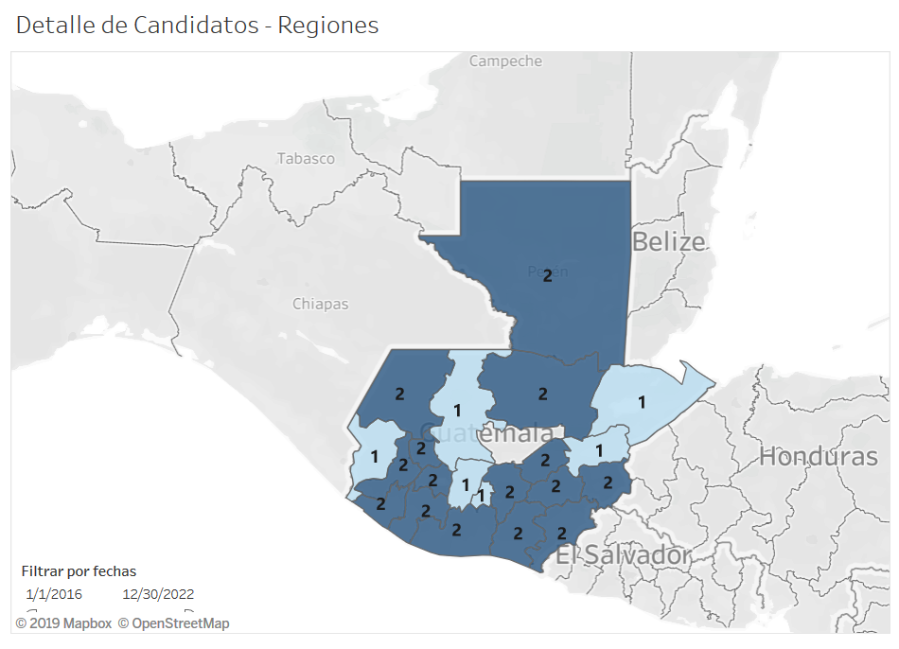

En la primera sección se encuentra un mapa en el cual, sobre cada uno de los departamentos del país, se muestra la cantidad de candidatos que se presentaron a la evaluación de admisión. También se utiliza un gradiente de color para diferenciar los departamentos en los que se presentaron más estudiantes, representados por un color más oscuro, y representados con un valor más claro los departamentos con menos candidatos. Al colocar el cursor sobre alguna sección del mapa se mostrará un recuadro con: el nombre del país, el nombre del departamento, el numero de candidatos y su promedio.

## **Detalle de Notas – Regiones**



En el segundo gráfico se encuentra un mapa en donde, sobre cada uno de los departamentos, se encuentra el promedio de estudiantes no admitidos. Se utilizan dos colore: verde para los departamentos en los cuales todos los estudiantes fueron admitidos y color rojo en los departamentos en los cuales si hay estudiantes no admitidos. Al colocar el cursor sobre una sección del mapa se mostrará en un recuadro el nombre del país, el nombre del departamento, el total de candidatos, los candidatos admitidos, los candidatos condicionados y por último los candidatos no admitidos.

## **Detalle de Notas – Regiones**

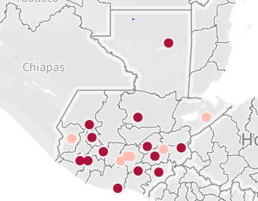

En el tercer mapa se agrega un punto sobre el municipio de donde el candidato aplica para la evaluación de admisión. Al colocar el cursor sobre el punto se mostrará el nombre del departamento, el nombre del municipio el total de candidatos que realizaron la prueba y el promedio. Se utiliza un código de color sobre los puntos, pintando de color más oscuro los municipios en los cuales hay más candidatos haciendo las pruebas, y de un color más claro en donde hay menos candidatos.

# **Candidatos por área de evaluación y carrera**

## **Áreas**

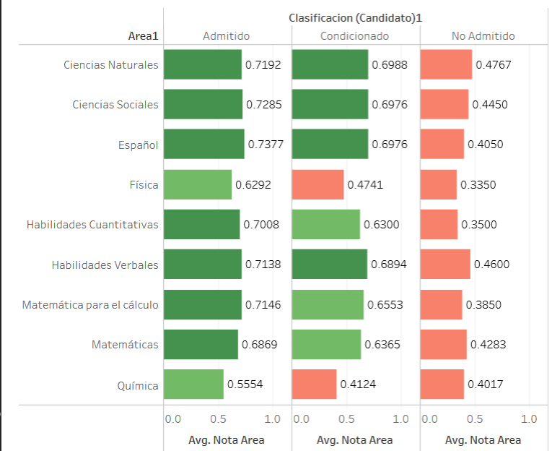

En la segunda sección se encuentra la gráfica de promedio por área de evaluación, en el que se muestra el promedio de las evaluaciones para los tres estados de los estudiantes (admitido, condicionado, no admitido) en las distintas áreas de evaluación de los exámenes de admisión de la universidad. Al colocar el cursor sobre cada barra se mostrará nuevamente el promedio de esa sección junto a la cantidad de candidatos que se realizaron esa prueba. Se utiliza un código de color, de verde a rojo para diferenciar las áreas en las que se consiguió un mejor promedio.

## **Carrera**

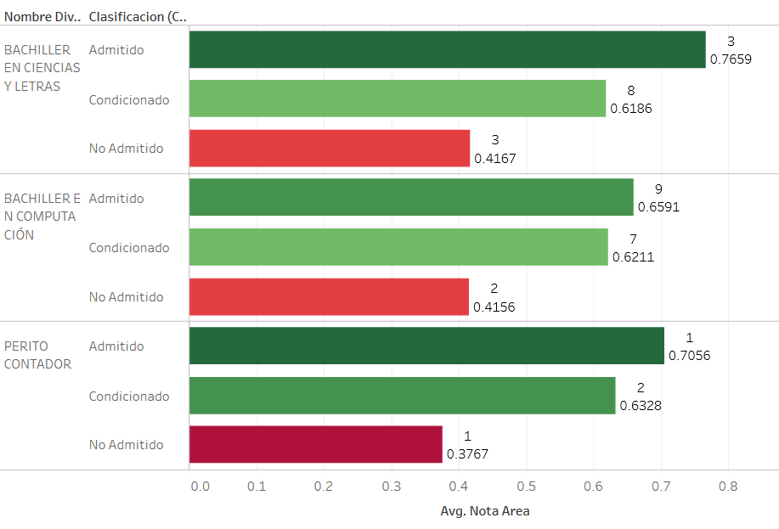

En la segunda gráfica se muestran los promedios de los candidatos divididos por el nombre del tipo de diploma de diversificado obtenido. Cada una de las carreras, a su vez, están divididas en los tres estados de los estudiantes (admitido, condicionado, no admitido), colocando a la derecha el número de estudiantes que tomaron la prueba de admisión y el promedio obtenido por ese grupo de estudiantes.

# **Candidatos por facultad y carrera**

## **Facultad**

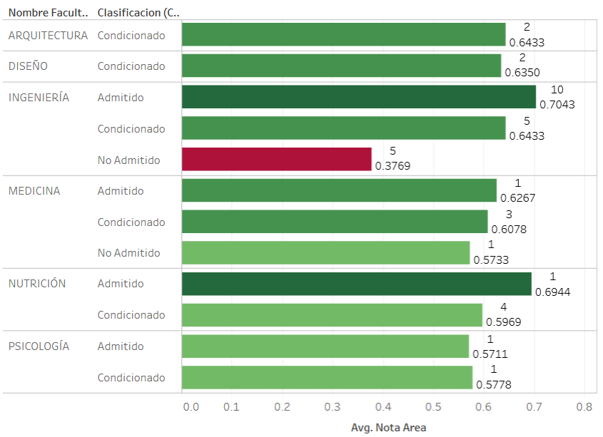

**En la tercera sección se muestra el total de estudiantes admitidos, condicionado y no admitido divididos por carrera dentro de la universidad junto a el promedio de los estudiantes**

## **Carrera**

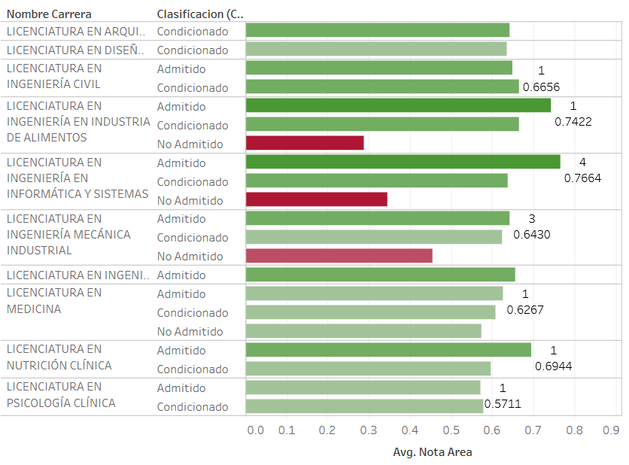

En la segunda gráfica de esta sección se encuentran todos los estudiantes que realizaron la evaluación de admisión separados por la carrera en la cual desean entrar y a su vez divididos por los estados: admitido, condicionado y no admitido con su respectivo promedio.

# **Candidatos del por fecha**

## **Año**

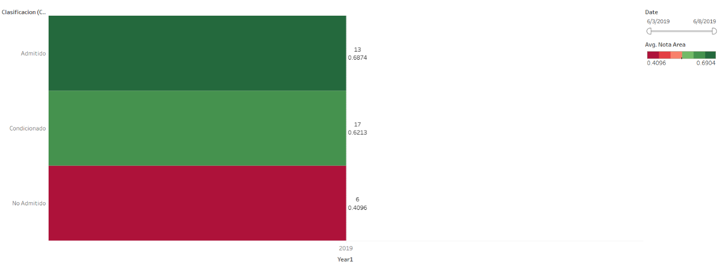  
En la primera gráfica se muestra el total de candidatos que hicieron su prueba de admisión divididos por año, en este caso el año 1. En cada área se encuentran los estudiantes que han aprobado el examen con la leyenda que dice el número de estudiantes aprobados y el promedio. Debajo se encuentran los candidatos condicionados con la misma leyenda a la derecha: total de candidatos y promedio y por último los estudiantes no admitidos

Al lado derecho de la pantalla se encuentra una herramienta para filtrar la gráfica por años, así como un registro de color para diferenciar las tres zonas de la gráfica (admitido, condicionado, no admitido) dependiendo del promedio. Es más rojo si el promedio se acerca a 0 y verde si se acerca a 100. Los valores del registro de color se ajustan al promedio mayor y el menor.